
Автономная некоммерческая организация
высшего образования
«Московский университет «Синергия»
Факультет/Институт |  | Синергия
 |  | (наименование факультета/ Института)
Направление/специальность |  | Информационные системы и программирование
подготовки: |  | (код и наименование направления /специальности подготовки)
Форма обучения: |  | очная
 |  | (очная, очно-заочная, заочная)

Отчет по лабораторному практикуму №1
на тему |  | «Установка и настройка JDK и интегрированной среды разработки»
 |  | (наименование темы)
по дисциплине |  |  |  | Программное обеспечение носимых устройств
 |  |  |  | (наименование дисциплины)

Обучающийся |  | Пантюхов Иван Николаевич
 |  | (ФИО) |  | (подпись)
Группа |  | VДМП-101уцп

Преподаватель |  | Сибирев Иван Валерьевич
 |  | (ФИО) |  | (подпись)

Москва 2026 г.
Задание 1.
Вариант 2
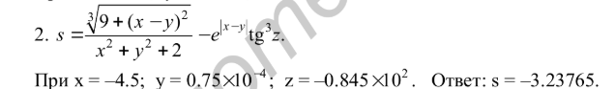

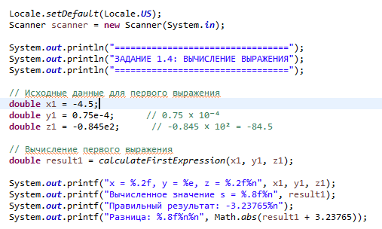
Вывод:
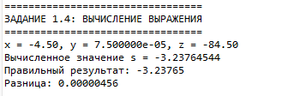

Задание 2.
Вариант 2
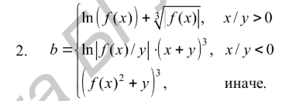
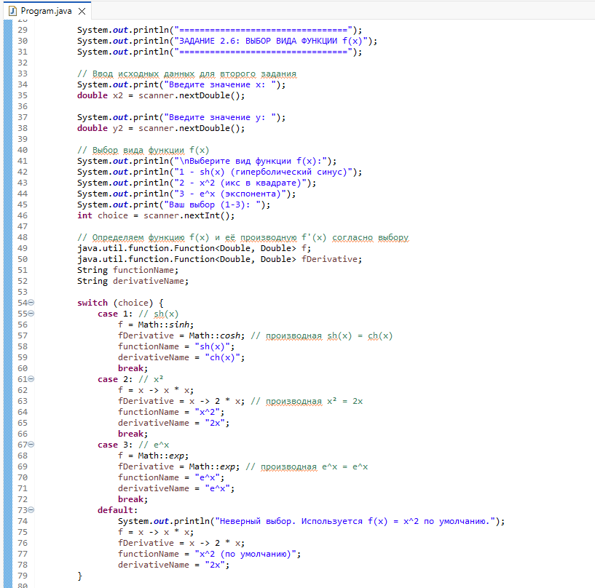
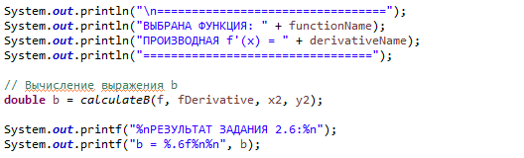

Вывод:

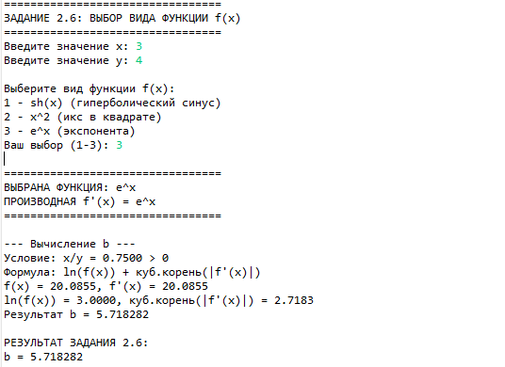

Задание 3.
Вариант 2.
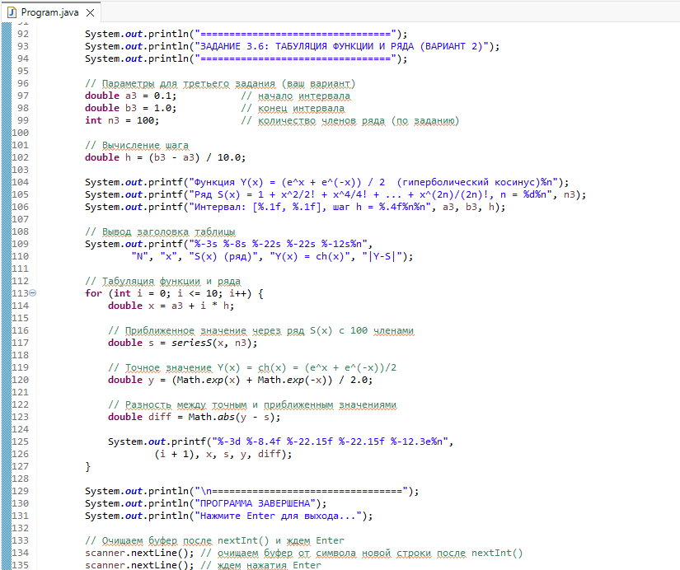
Вывод:
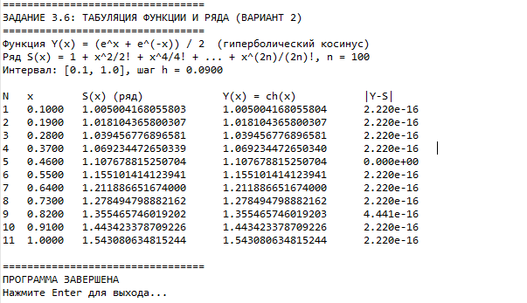

Листинг:
import java.util.Locale;
import java.util.Scanner;

public class Programm {
public static void main(String[] args) {

Locale.setDefault(Locale.US);
Scanner scanner = new Scanner(System.in);

System.out.println("=================================");
System.out.println("ЗАДАНИЕ 1.4: ВЫЧИСЛЕНИЕ ВЫРАЖЕНИЯ");
System.out.println("=================================");

// Исходные данные для первого выражения
double x1 = -4.5;
double y1 = 0.75e-4; // 0.75 × 10⁻⁴
double z1 = -0.845e2; // -0.845 × 10² = -84.5

// Вычисление первого выражения
double result1 = calculateFirstExpression(x1, y1, z1);

System.out.printf("x = %.2f, y = %e, z = %.2f%n", x1, y1, z1);
System.out.printf("Вычисленное значение s = %.8f%n", result1);
System.out.printf("Правильный результат: -3.23765%n");
System.out.printf("Разница: %.8f%n%n", Math.abs(result1 + 3.23765));

System.out.println("=================================");
System.out.println("ЗАДАНИЕ 2.6: ВЫБОР ВИДА ФУНКЦИИ f(x)");
System.out.println("=================================");

// Ввод исходных данных для второго задания
System.out.print("Введите значение x: ");
double x2 = scanner.nextDouble();

System.out.print("Введите значение y: ");
double y2 = scanner.nextDouble();

// Выбор вида функции f(x)
System.out.println("\nВыберите вид функции f(x):");
System.out.println("1 - sh(x) (гиперболический синус)");
System.out.println("2 - x^2 (икс в квадрате)");
System.out.println("3 - e^x (экспонента)");
System.out.print("Ваш выбор (1-3): ");
int choice = scanner.nextInt();

// Определяем функцию f(x) и её производную f'(x) согласно выбору
java.util.function.Function<Double, Double> f;
java.util.function.Function<Double, Double> fDerivative;
String functionName;
String derivativeName;

switch (choice) {
case 1: // sh(x)
f = Math::sinh;
fDerivative = Math::cosh; // производная sh(x) = ch(x)
functionName = "sh(x)";
derivativeName = "ch(x)";
break;
case 2: // x²
f = x -> x * x;
fDerivative = x -> 2 * x; // производная x² = 2x
functionName = "x^2";
derivativeName = "2x";
break;
case 3: // e^x
f = Math::exp;
fDerivative = Math::exp; // производная e^x = e^x
functionName = "e^x";
derivativeName = "e^x";
break;
default:
System.out.println("Неверный выбор. Используется f(x) = x^2 по умолчанию.");
f = x -> x * x;
fDerivative = x -> 2 * x;
functionName = "x^2 (по умолчанию)";
derivativeName = "2x";
}

System.out.println("\n=================================");
System.out.println("ВЫБРАНА ФУНКЦИЯ: " + functionName);
System.out.println("ПРОИЗВОДНАЯ f'(x) = " + derivativeName);
System.out.println("=================================");

// Вычисление выражения b
double b = calculateB(f, fDerivative, x2, y2);

System.out.printf("%nРЕЗУЛЬТАТ ЗАДАНИЯ 2.6:%n");
System.out.printf("b = %.6f%n%n", b);

System.out.println("=================================");
System.out.println("ЗАДАНИЕ 3.6: ТАБУЛЯЦИЯ ФУНКЦИИ И РЯДА (ВАРИАНТ 2)");
System.out.println("=================================");

// Параметры для третьего задания (ваш вариант)
double a3 = 0.1; // начало интервала
double b3 = 1.0; // конец интервала
int n3 = 100; // количество членов ряда (по заданию)

// Вычисление шага
double h = (b3 - a3) / 10.0;

System.out.printf("Функция Y(x) = (e^x + e^(-x)) / 2 (гиперболический косинус)%n");
System.out.printf("Ряд S(x) = 1 + x^2/2! + x^4/4! + ... + x^(2n)/(2n)!, n = %d%n", n3);
System.out.printf("Интервал: [%.1f, %.1f], шаг h = %.4f%n%n", a3, b3, h);

// Вывод заголовка таблицы
System.out.printf("%-3s %-8s %-22s %-22s %-12s%n",
"N", "x", "S(x) (ряд)", "Y(x) = ch(x)", "|Y-S|");

// Табуляция функции и ряда
for (int i = 0; i <= 10; i++) {
double x = a3 + i * h;

// Приближенное значение через ряд S(x) с 100 членами
double s = seriesS(x, n3);

// Точное значение Y(x) = ch(x) = (e^x + e^(-x))/2
double y = (Math.exp(x) + Math.exp(-x)) / 2.0;

// Разность между точным и приближенным значениями
double diff = Math.abs(y - s);

System.out.printf("%-3d %-8.4f %-22.15f %-22.15f %-12.3e%n",
(i + 1), x, s, y, diff);
}

System.out.println("\n=================================");
System.out.println("ПРОГРАММА ЗАВЕРШЕНА");
System.out.println("Нажмите Enter для выхода...");

// Очищаем буфер после nextInt() и ждем Enter
scanner.nextLine(); // очищаем буфер от символа новой строки после nextInt()
scanner.nextLine(); // ждем нажатия Enter

scanner.close();
}

/**
* Вычисляет первое выражение из задания 1.4:
* s = (∛(9 + (x - y)²)) / (x² + y² + 2) - e^{|x - y|} * tg³(z)
*/
public static double calculateFirstExpression(double x, double y, double z) {
// Первое слагаемое: ∛(9 + (x - y)²) / (x² + y² + 2)
double numerator = Math.cbrt(9 + Math.pow(x - y, 2));
double denominator = x * x + y * y + 2;
double firstTerm = numerator / denominator;

// Второе слагаемое: e^{|x - y|} * tg³(z)
double exponent = Math.exp(Math.abs(x - y));
double tanZ = Math.tan(z);
double secondTerm = exponent * Math.pow(tanZ, 3);

return firstTerm - secondTerm;
}

/**
* Вычисляет выражение b по условию из задания 2.6:
* b = ln(f(x)) + ∛|f'(x)|, если x/y > 0
* b = ln|f(x)/y| * (x + y)³, если x/y < 0
* b = (f(x)² + y)³, иначе
*/
public static double calculateB(java.util.function.Function<Double, Double> f,
java.util.function.Function<Double, Double> fDerivative,
double x, double y) {
double fx = f.apply(x);
double fpx = fDerivative.apply(x); // f'(x) - производная

System.out.println("\n--- Вычисление b ---");

// Проверяем условие x/y > 0 или < 0 (с учетом деления на ноль)
if (y != 0) {
double ratio = x / y;

if (ratio > 0) {
System.out.printf("Условие: x/y = %.4f > 0%n", ratio);
System.out.println("Формула: ln(f(x)) + куб.корень(|f'(x)|)");
System.out.printf("f(x) = %.4f, f'(x) = %.4f%n", fx, fpx);

// Проверяем, что f(x) > 0 для логарифма
if (fx <= 0) {
System.out.println(" ОШИБКА: f(x) <= 0, логарифм не определен!");
return Double.NaN;
}
double logValue = Math.log(fx);
double cbrtValue = Math.cbrt(Math.abs(fpx));
double result = logValue + cbrtValue;
System.out.printf("ln(f(x)) = %.4f, куб.корень(|f'(x)|) = %.4f%n", logValue, cbrtValue);
System.out.printf("Результат b = %.6f%n", result);
return result;
} else if (ratio < 0) {
System.out.printf("Условие: x/y = %.4f < 0%n", ratio);
System.out.println("Формула: ln|f(x)/y| * (x + y)^3");
System.out.printf("f(x) = %.4f, y = %.4f%n", fx, y);

// Проверяем, что f(x)/y != 0 для логарифма
if (fx == 0 || y == 0) {
System.out.println(" ОШИБКА: f(x)/y = 0, логарифм не определен!");
return Double.NaN;
}
double logValue = Math.log(Math.abs(fx / y));
double cubeValue = Math.pow(x + y, 3);
double result = logValue * cubeValue;
System.out.printf("ln|f(x)/y| = %.4f, (x + y)^3 = %.4f%n", logValue, cubeValue);
System.out.printf("Результат b = %.6f%n", result);
return result;
}
}

// Иначе: y = 0 или x/y не определено (NaN)
System.out.println("Условие: иначе (y = 0 или x/y не определено)");
System.out.println("Формула: (f(x)^2 + y)^3");
System.out.printf("f(x) = %.4f, y = %.4f%n", fx, y);
double result = Math.pow(fx * fx + y, 3);
System.out.printf("Результат b = %.6f%n", result);
return result;
}

/**
* Вычисляет сумму ряда для ch(x):
* S(x) = 1 + x^2/2! + x^4/4! + ... + x^(2n)/(2n)!
*
* @param x аргумент функции
* @param n максимальное количество членов ряда
* @return сумма ряда
*/
public static double seriesS(double x, int n) {
double sum = 1.0; // k = 0: x^0 / 0! = 1
double term = 1.0; // текущий член ряда для k=0

for (int k = 1; k <= n; k++) {
// Каждый следующий член: term_k = term_{k-1} * x^2 / ((2k-1)*2k)
term *= (x * x) / ((2 * k - 1) * (2 * k));
sum += term;
}

return sum;
}
}

